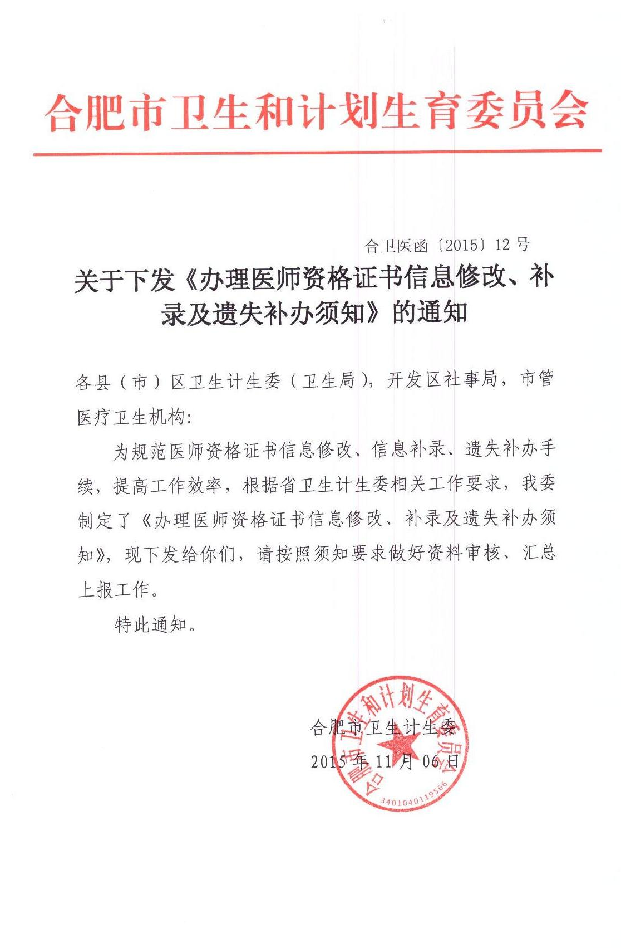

办理医师资格证书信息修改、补录及
遗失补办须知

一、医师资格证书信息修改
（一）修改内容
医师资格信息中的姓名、性别、出生日期、学历、毕业学校、专业、身份证号和证书编码可以修改，其他信息不得修改。
（二）提交材料
1.个人申请（说明基本情况，须单位审核盖章）；
2.《医师资格考试合格考生信息修改审核表》一式三份；
3.申请人身份证复印件（复印正反两面）三份；
4.《医师资格证书》原件及复印件二份；
5.根据修改原因提供相应的证明材料（原件、复印件各一份）；
(三)材料要求
1.修改姓名、身份证号码必须提交户籍所在地县级以上公安部门出具的户籍证明材料，须有“户口专用”字样。户籍证明材料如有手写内容，应在手写处或修改处加盖印章，否则将认定手写内容为无效。
2.一代身份证升位为二代身份证，除正常升位的三位数字以外其他数字有变化的，户籍证明内容应能够证明两个身份证号码为同一人；一代身份证号码为重号（错号）的，户籍证明内容应有修改前后的身份证号码。
3.各单位要仔细核对所提交申报材料中的相关信息，确保汇总表与审核表内容一致，方便信息审核修改。
二、医师资格证书信息补录
补录须提交以下材料：
1.个人申请（说明基本情况，须单位审核盖章）；
2.《老人认定医师资格信息补录申请表》一式两份；
3.身份证复印件（复印正反两面）一份；
4.《医师资格证书》原件及复印件一份。
三、《医师资格证书》遗失补办
（一）提交材料
1. 个人申请（说明基本情况，须单位审核盖章）
2.《医师资格证书遗失补办申请表》1份；
3.身份证复印件1份；
4.登报遗失申明原件一份；
5.小二寸照片1张。
（二）照片要求
2007年（含2007年）之前取得的《医师资格证书》需提供与身份证一致的照片或相近的免冠照；2007年之后通过全国医师资格考试取得《医师资格证书》的，需提供当年报考时同一底版照片。

医师资格考试合格考生信息修改审核表
姓 名 |  |  |  |  | 性 别 |  | 男□ 女□ |  | （近6月免冠2吋彩色证件照）
出生日期 |  | □□□□年□□月□□日 |  |  |  |  |  |  | （近6月免冠2吋彩色证件照）
毕业学校 |  |  |  |  |  |  |  |  | （近6月免冠2吋彩色证件照）
专 业 |  |  |  |  |  |  |  |  | （近6月免冠2吋彩色证件照）
学 历 |  |  |  |  |  |  |  |  | （近6月免冠2吋彩色证件照）
身份证号 |  |  |  |  |  |  |  |  | （近6月免冠2吋彩色证件照）
准考证号 |  |  |  |  |  |  |  |  | （近6月免冠2吋彩色证件照）
医师资格证书编码 |  |  |  |  |  |  |  |  | （近6月免冠2吋彩色证件照）
取得医师资格证书时间 |  |  |  |  |  | □□□□年□□月□□日 |  |  | （近6月免冠2吋彩色证件照）
以上为修改前医师资格信息！
申请修改内容 |  |  | 姓名□ 性别□ 出生日期□ 身份证号□  毕业学校□ 专业□ 学历□ 证书编码□
修改为
修改原因 | 医师相关信息发生变化 □ 录（导）入医师资格信息时发生错误 □
修改原因  具体说明 | 申请人： 申请时间：
考试报名所在考点的卫生、中医药行政管理部门审核意见：  经审核，符合规定，同意修改。  考试报名所在考点的卫生、中医药  行政管理部门盖章  经办人签字： 日期： |  |  |  |  |  |  |  | 省级卫生、中医药行政管理部门审核意见：  经审核，符合规定，同意修改。  省级卫生、中医药  行政管理部门盖章  经办人签字： 日期：
注：1.“□”内不能为空，“是”打“√”，“非”打“×”。
2.用蓝黑色或黑色钢笔、签字笔填写，不得涂改。

老人认定医师资格信息补录申请表

姓 名 |  | 性 别 |  |  |  | （近6月免冠2吋彩色证件照）  各市卫计委（局）确认本人照片
出生日期 |  | 民 族 |  |  |  | （近6月免冠2吋彩色证件照）  各市卫计委（局）确认本人照片
毕业学校 |  | 学历及  专业 |  |  |  | （近6月免冠2吋彩色证件照）  各市卫计委（局）确认本人照片
身份证号码 |  |  |  |  |  | （近6月免冠2吋彩色证件照）  各市卫计委（局）确认本人照片
联系电话 |  |  |  |  |  | （近6月免冠2吋彩色证件照）  各市卫计委（局）确认本人照片
申请人签字 |  | 申请时间
取得医士或医师职称的《专业技术资格证书》时间
执业机构
原医师资格级别： □执业医师 □执业助理医师

原医师资格类别： □临床 □中医（含民族医、中西医结合医）
□口腔 □公共卫生
医师资格证书编码：
所在地地市级卫生行政部门意见  审核人：  公章  年 月 日 |  |  | 省级卫生行政部门意见  审核人：  公章  年 月 日
备注：
注：《医师资格信息补录申请表》原件两份，《医师资格证书》原件、复印件各一份，身份证复印件一份。
医师资格证书遗失补办申请表
姓 名 |  |  | 性别 |  | 2007年之前提供与身份证一致，2007年及2007之后提供与当年报考原底版照片一致
准考证号 |  |  |  |  | 2007年之前提供与身份证一致，2007年及2007之后提供与当年报考原底版照片一致
出生日期 | 年 月 日 |  | 民族 |  | 2007年之前提供与身份证一致，2007年及2007之后提供与当年报考原底版照片一致
毕业学校 |  |  | 学历 |  | 2007年之前提供与身份证一致，2007年及2007之后提供与当年报考原底版照片一致
身份证号码 |  |  |  |  | 2007年之前提供与身份证一致，2007年及2007之后提供与当年报考原底版照片一致
医师资格证书编码
执业机构 |  | 申请人签名：
申请日期 |  | 联系电话：
医师资格级别： □执业医师 □执业助理医师
医师资格类别： □临床 □口腔
□公共卫生 □中医
市卫生行政部门审核意见：  经办人：  审核人：  公章  年 月 日 |  | 省级卫生行政部门审核意见  经办人：  审核人：  公章  年 月 日

医学人才网：http://job.med126.com/
医学全在线旗下专业医药人才求职平台提供最新医学招聘信息最新求职信息。
官方微信：医学全在线人才网
微信号： med126job


医学人才网：http://job.med126.com/
医学全在线旗下专业医药人才求职平台提供最新医学招聘信息最新求职信息。
官方微信：医学全在线人才网
微信号： med126job

